**Лабораторная работа №1**

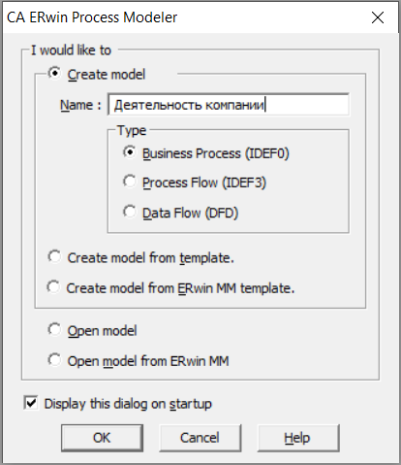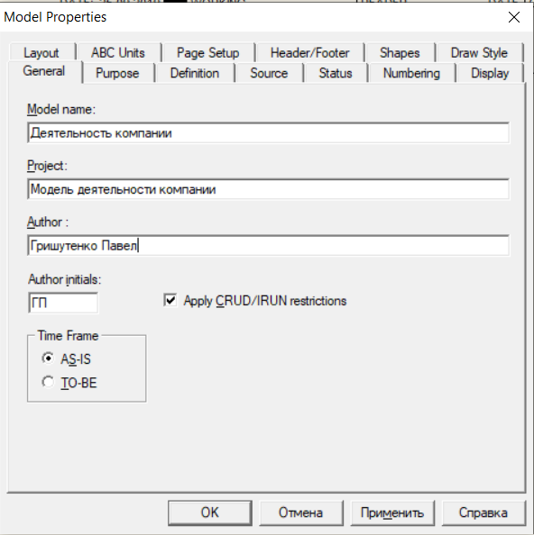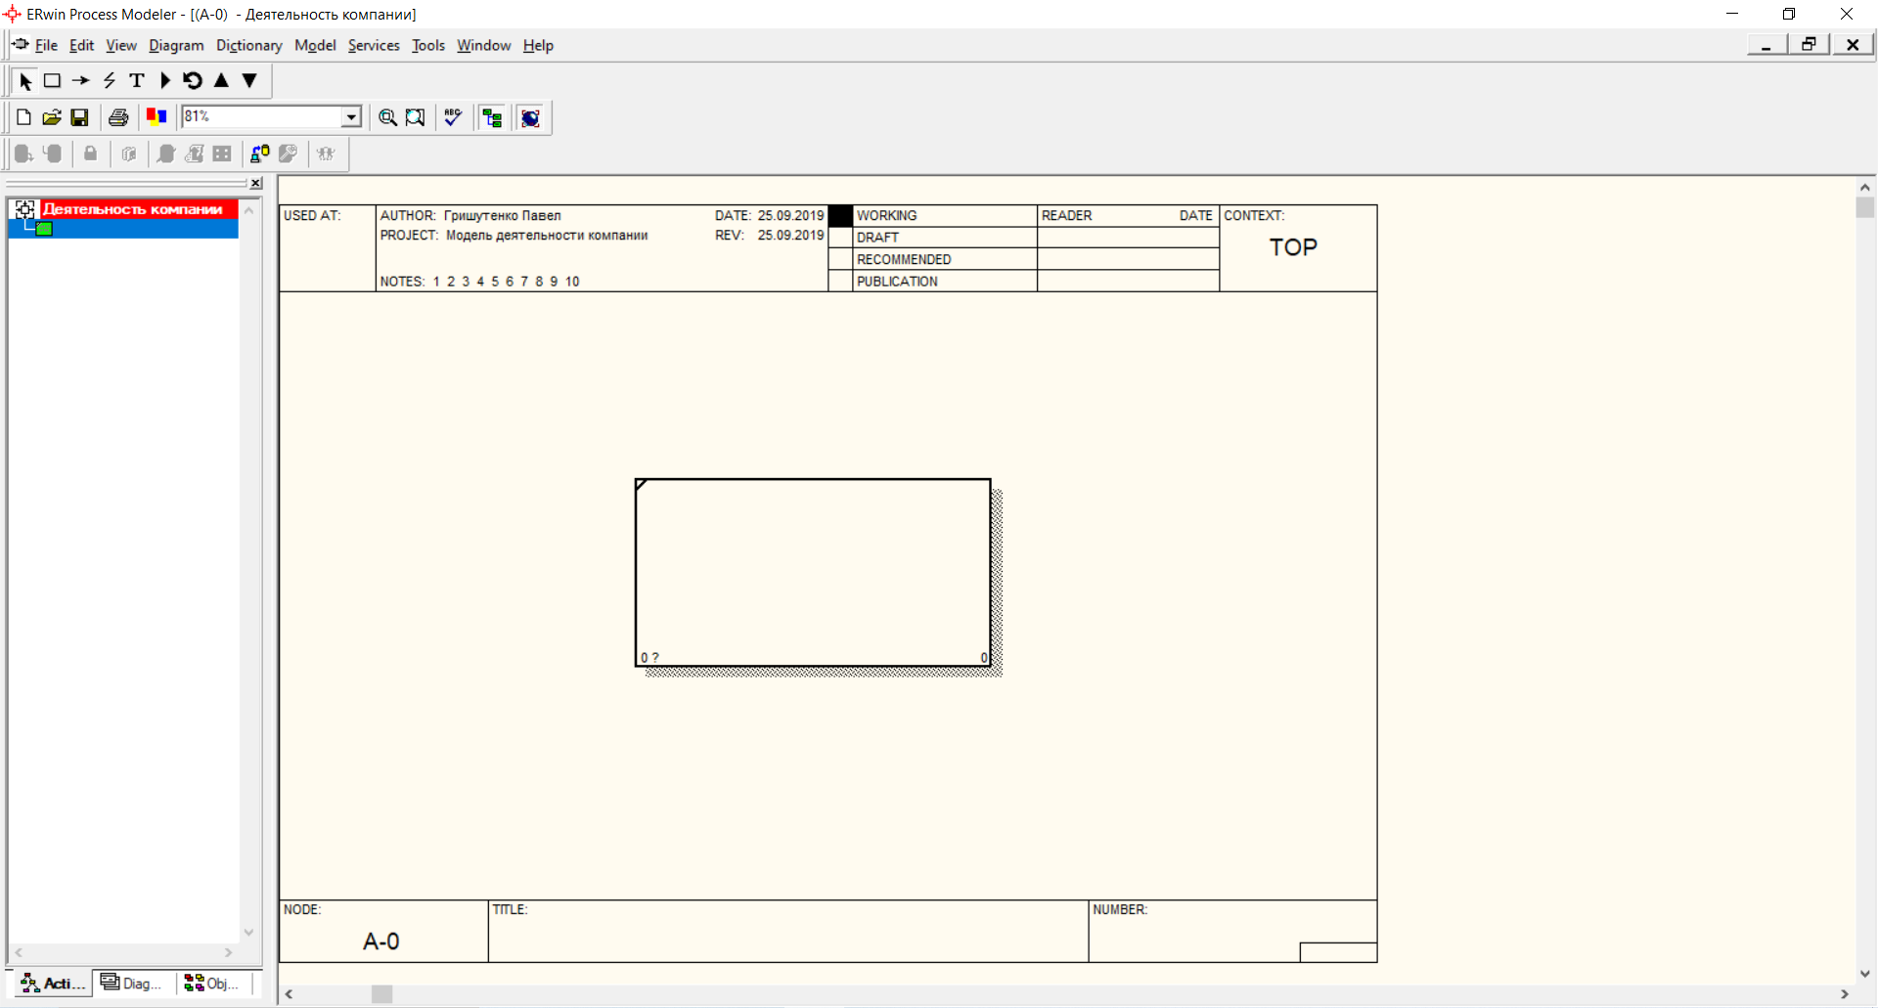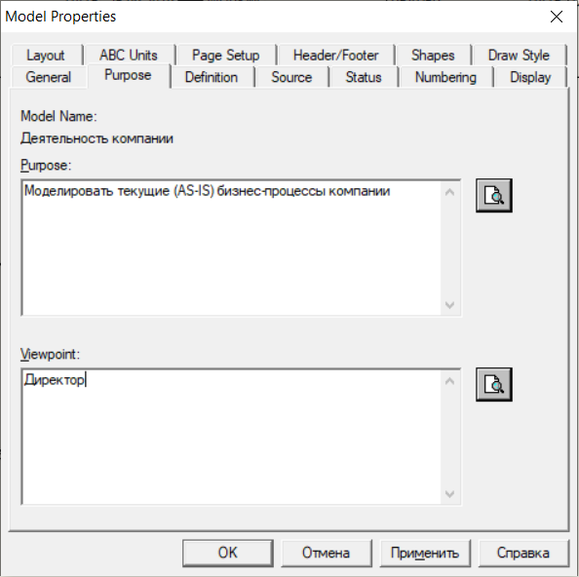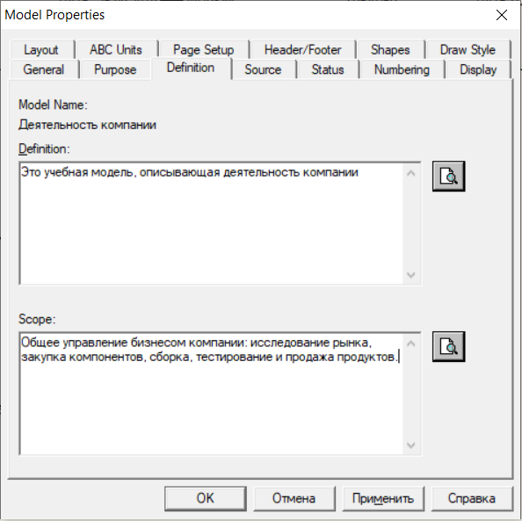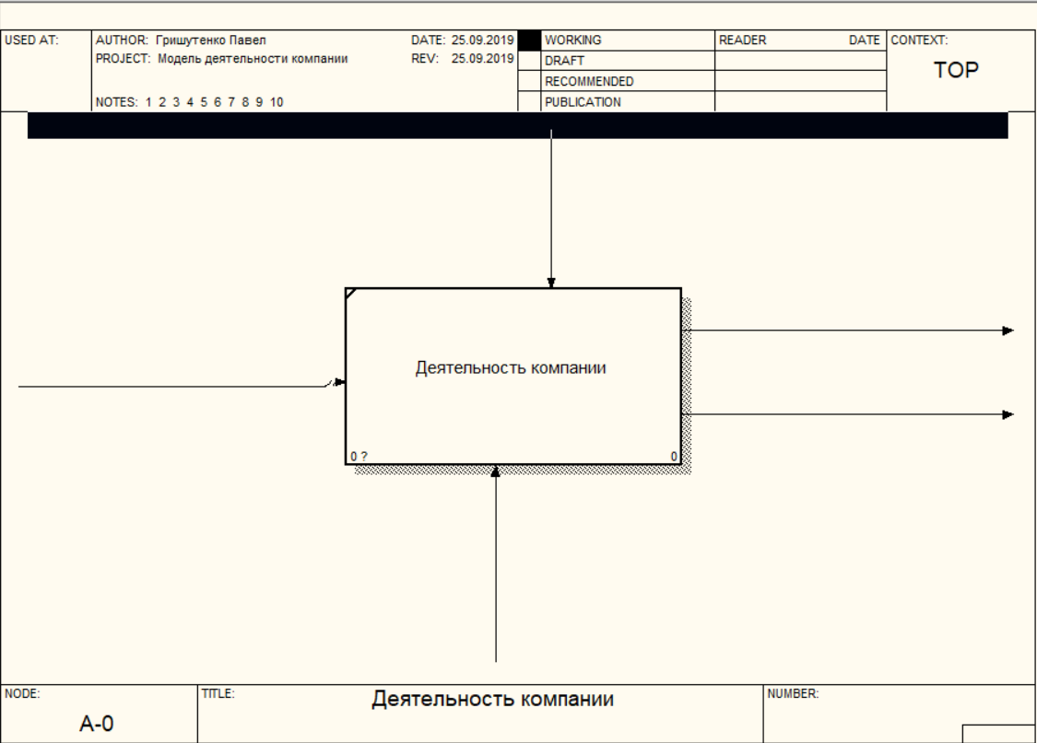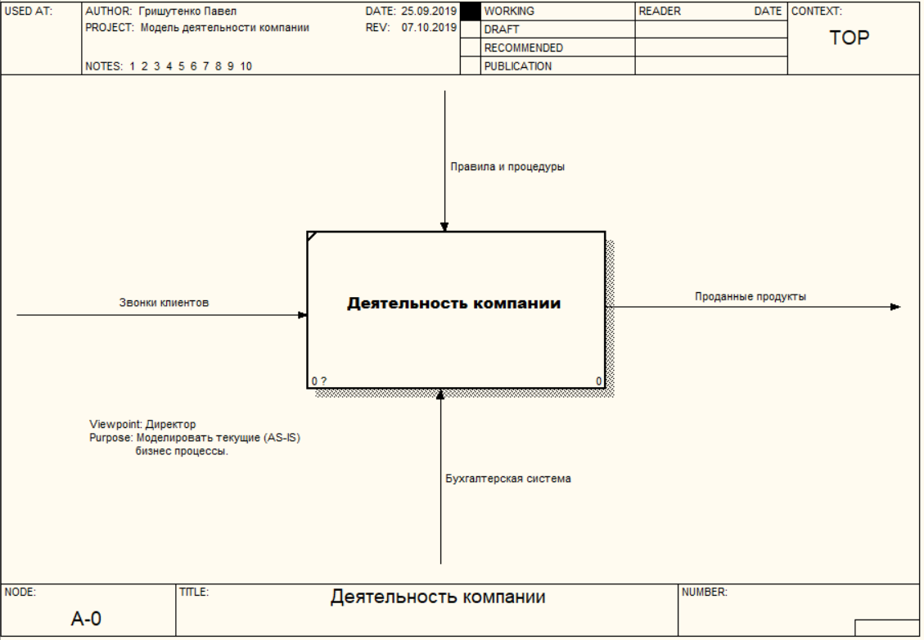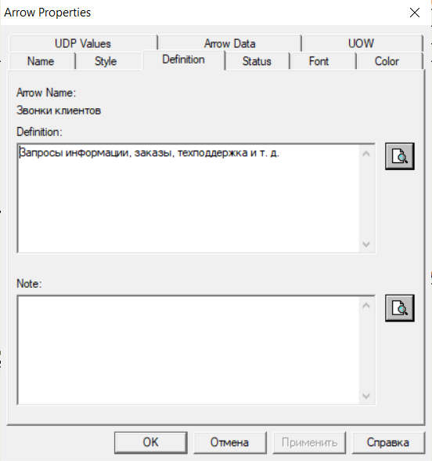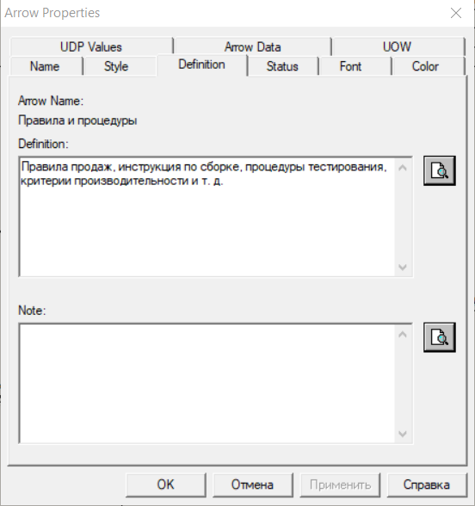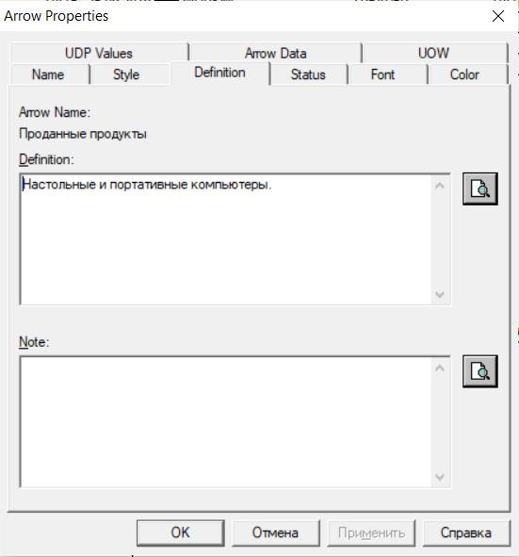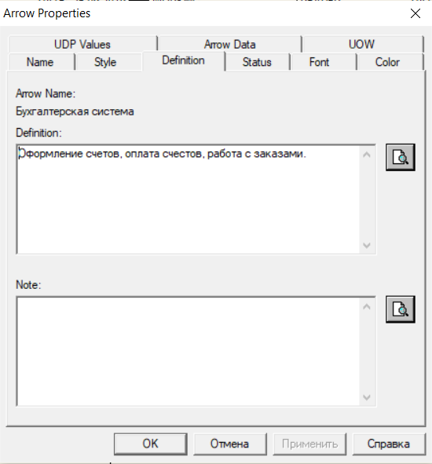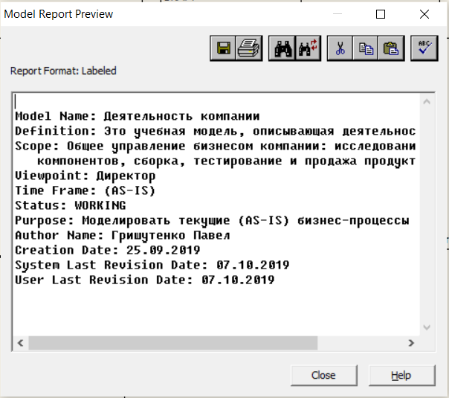

**Ответы на контрольные вопросы:**

1. Работами именуют различные процессы функции и задачи.
2. Имя работы выражается отглагольным существительным, обозначающим действие.
3. Стрелки могут моделировать различные ресурсы и действия.
4. В IDEF0 используются следующие типы стрелок: управление, вход, выход, механизм, вызов, граничные стрелки.
5. Стрелки управления, механизма и входа рисуют, как входящие в работу, стрелки выхода и вызова рисуют, как выходящую из работы, а граничные стрелки могут как входить в работу так и выходить с левой или провой стороны; направление стрелок относительно работы: механизм – снизу, вход – слева, выход – справа, управление – снизу, вызов – снизу.